**Сушко Катерына (Suszkowa Katerzyna)**

5 февраля 1821 г – крещение незаконнорожденной дочери Агаты (НИАБ 136-13-894, лист 105об, №6/1821-р (ориг)).

**НИАБ 136-13-894:** Лист 105об. **Метрическая запись №6/1821-р (ориг).**

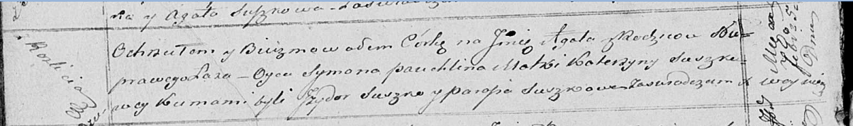

Осовская Покровская церковь. 5 февраля 1821 года. Метрическая запись о крещении.

Agata – незаконнорожденная дочь с деревни Разлитье.

Pauchlin Symon – отец.

Suszkowa Katerzyna – мать, деревня Разлитье.

Suszko Jzydor – кум.

Suszkowa Parasia – кума.

Woyniewicz Tomasz – ксёндз.